"Вы служите, мы вас подождём" районное праздничное мероприятие в Творческом центре "Москворечье" 2016
17.02.2016
29 февраля 2016 г. в 16.00 час. в Творческом центре "Москворечье" состоится районное праздничное мероприятие "Вы служите, мы вас подождём". Вечер посвящён празднованию Дню защитника Отечества и Международному женскому дню 8 марта. По сложившейся традиции праздничная концертная программа откроется поздравлением жителей района и гостей праздника теплыми словами и добрыми пожеланиями.
А затем начнется большой праздничный концерт. Это будет настоящий сюрприз для всех гостей праздника. Зрителей ожидает незабываемая встреча с самобытными коллективами Творческого центра "Москворечье", выступление которых станет необыкновенным подарком для жителей района Москворечье-Сабурово.
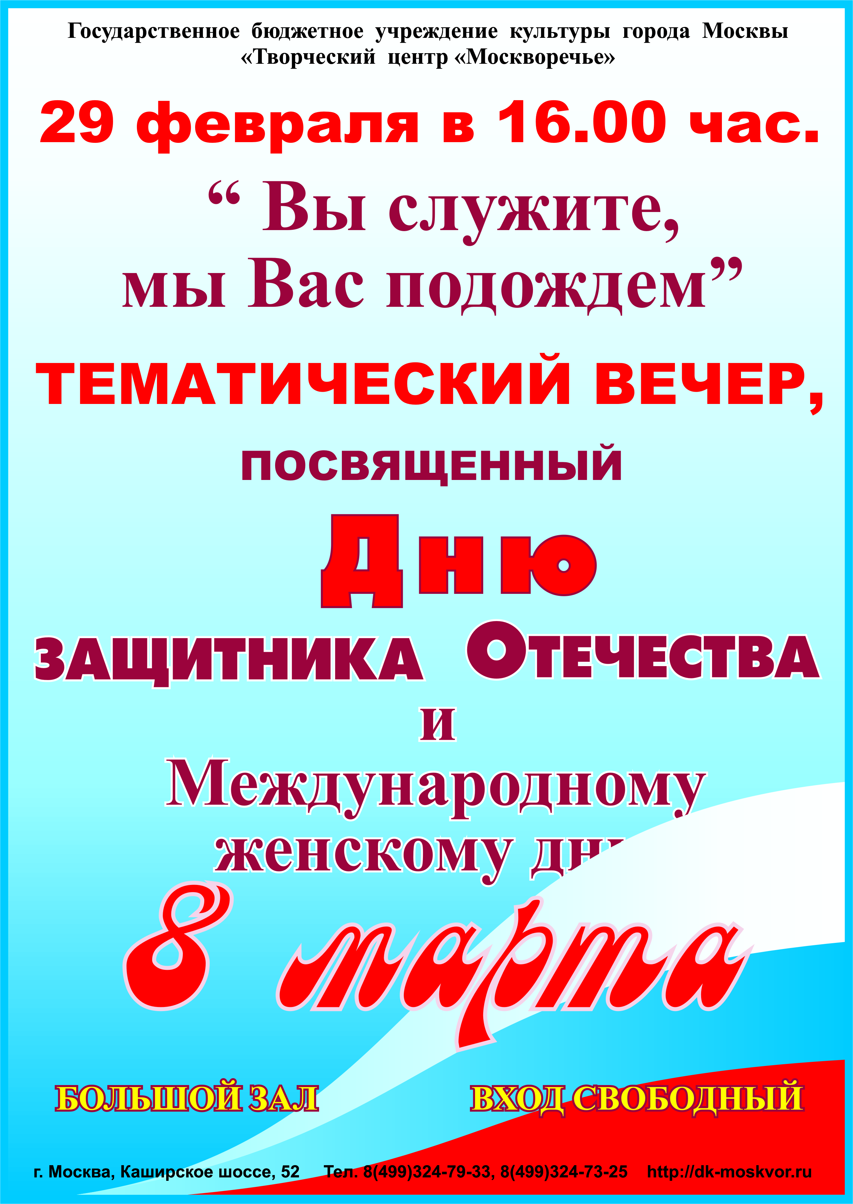

Адрес страницы: http://moskvoreche-saburovo.mos.ru/organization-of-recreational-social-and-educational-sports-and-recreational-and-sports-work-with-the/detail/2529013.html
Управа района Москворечье-Сабурово города Москвы

